第一步：下载了官方DFU软件后，安装软件包，安装完毕后代开这个软件的安装路径  
需要再安装下STM32的USB驱动。路径如下（根据电脑系统选择安装X86还行x64）：  
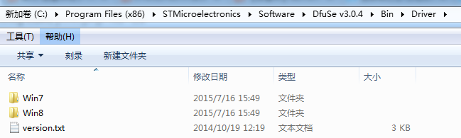  
  
第二步：USB驱动安装上以后，用USB线将电脑和开发板连接，USB线接到开发板的这个USB口上，

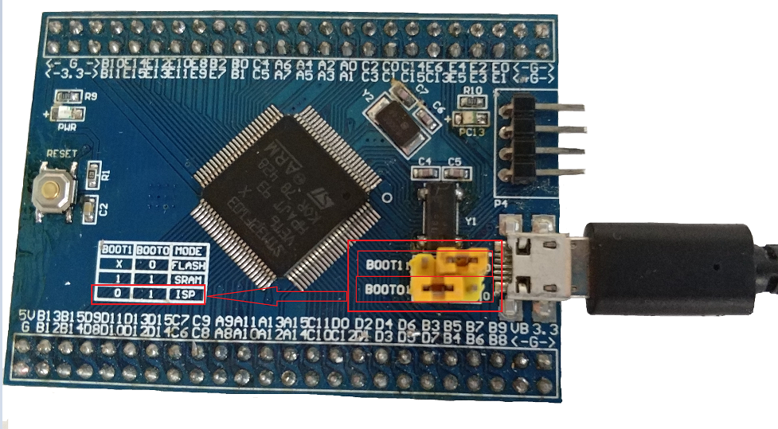

第三步：让开发板进入ISP模式，在电脑的资源管理器里面可以看到已经识别出USB  
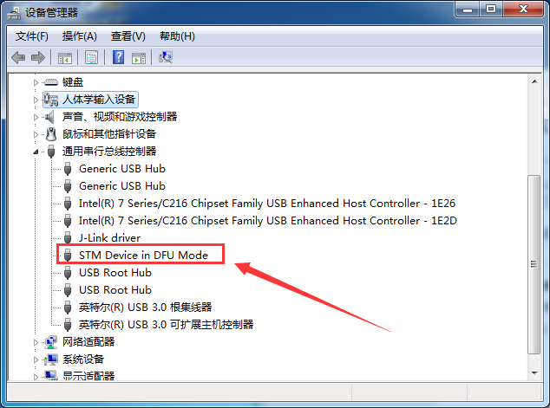

第4步：打开此路径下的这个软件：  
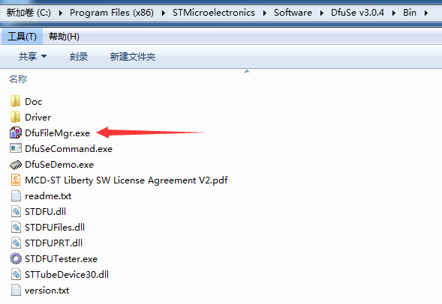  
  
选择这个选项  
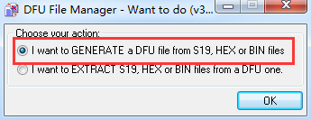  
  
打开后后效果如下：  
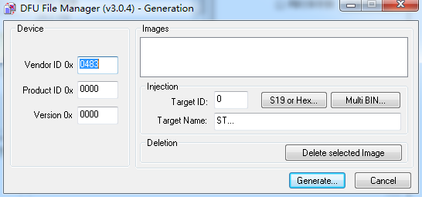  
通过这个软件将bin文件或者S19文件转换成DFU文件格式文件的时候老是无法识别，弹出错误。  
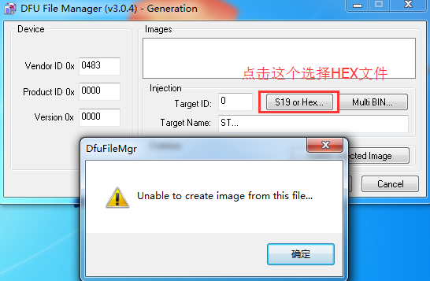  
第5步：DfuFileMgr小软件里面有几个参数需要大家填好。  
（1）Vendor ID，Product ID，和Version ID需要通过如下小软件进行获取：  
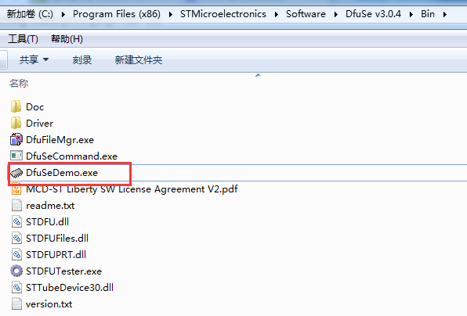  
打开软件后，参数在这里：  
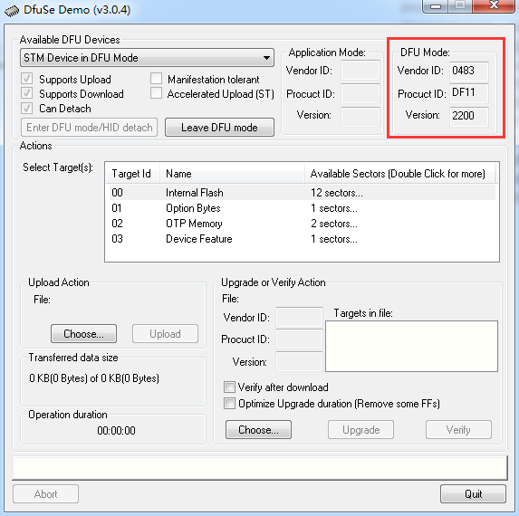  
  
将其填写到DfuFileMgr里面：  
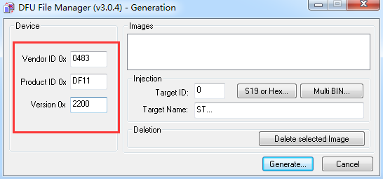  
（2）填写Target ID，这里填写0即可（填写其它数值的用途还没有研究）  
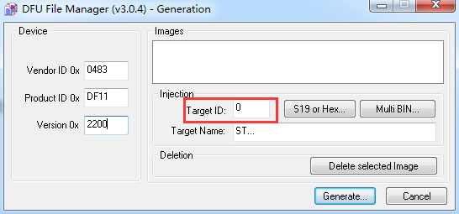  
（3）Target Name选项里面添写个名字即可，这里填写了个LED  
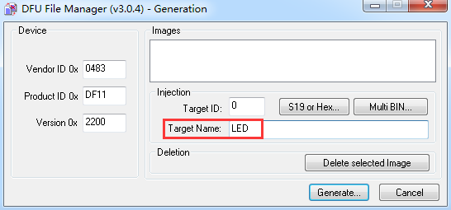  
  
（4）点击此选项，添加bin文件  
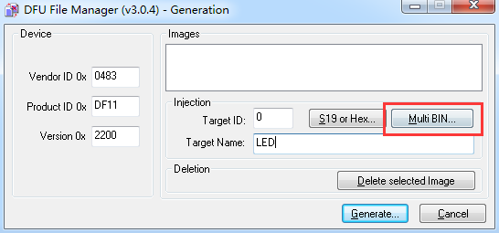  
（5）IAR和MDK工程生产bin文件  
（6）添加bin文件：  
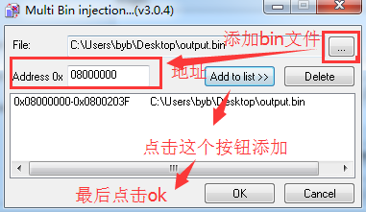  
  
（7）点击生产即可  
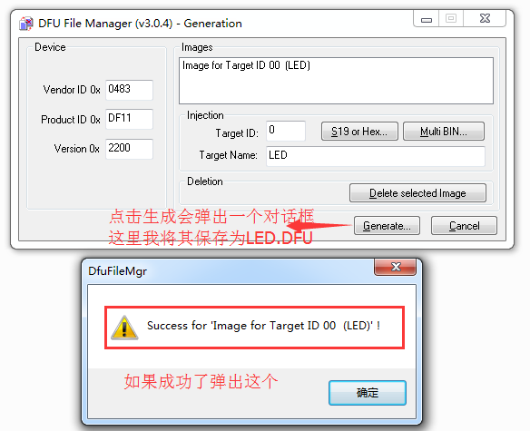  
  
特别注意，这个软件似乎有bug，不管你将生成的dfu文件保存到哪里，最终一定在安装目录的这个文件里面：  
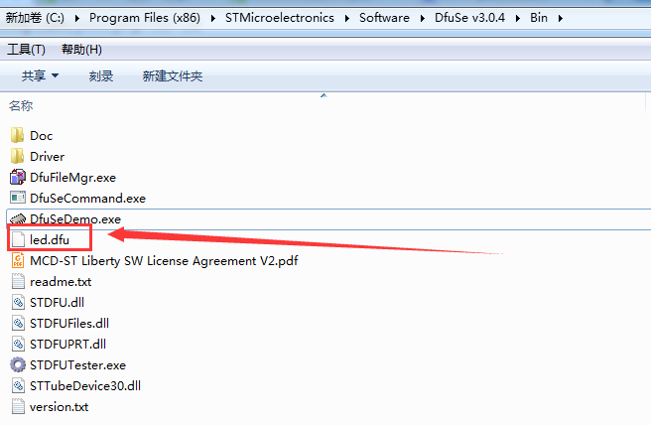  
  
第6步：再次打开小软件DfuSeDemo，加载刚才的led.dfu。  
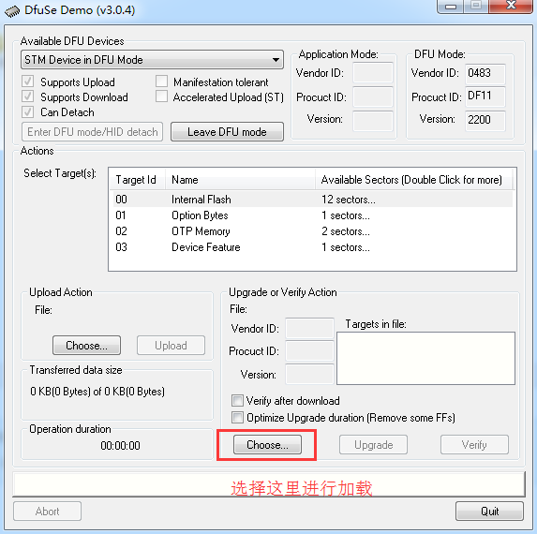  
  
第7步：提示加载完毕，并选择这个选项：  
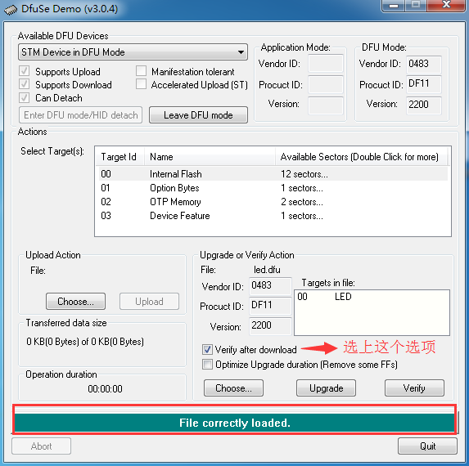  
  
最后一步，点击Upgrade按钮：  
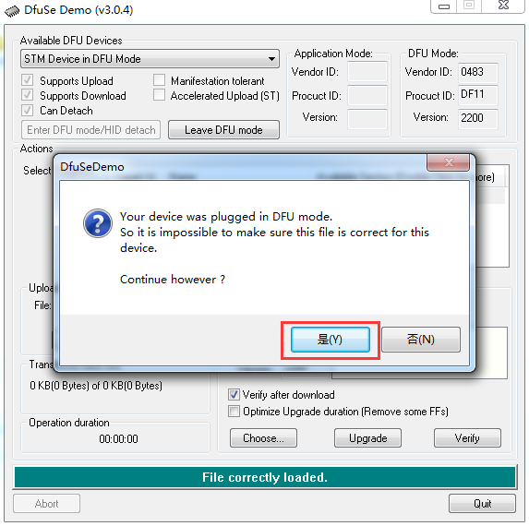  
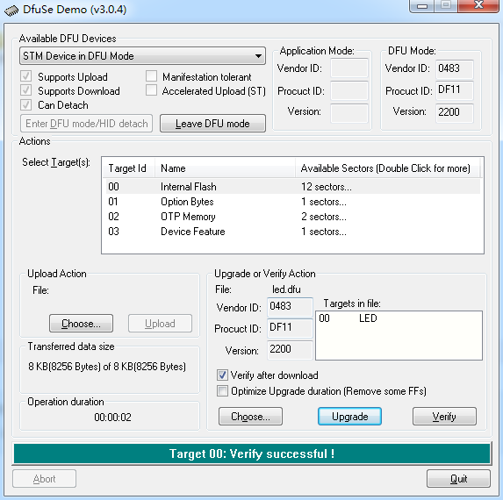  
重启开发板就可以运行了。